

22. seja Občinskega sveta MO Novo mesto – prispevek k točki 6 dnevnega reda
( Predlog odloka o ZR proračuna MO Novo mesto )

Odlok se naj sprejema v dvofaznem postopku, ker

- je nujno na podlagi podatkov iz ZR takoj pristopiti k rebalansu proračuna za leto 2009

- je v gradivu nujno realno ugotoviti vzroke za nastanek zapadlih neplačanih obveznosti iz leta 2008 v višini 12 mio, oz. v nesprejemljivem previsokem deležu vsaj v višini 8 mio od tega zneska. V posledici to zagotovo pomeni ob predpostavki, da se s plačilom teh obveznosti zamuja v povprečju pol leta in da moramo gospodarskim družbam, ki so opravile delo za MO NM plačati zamudne obresti v višini cca 10 % najmanj 600.000,00 eur, za celo leto pa čez 1 mio eur ( vir: stran 113 ) dodatnih finančnih obveznosti za leto 2009. Podatek se verjetno skrije v povečane vrednosti posameznih del, kar bi lahko preveril NO MO NM. Drugim upnikom je storjena posredna škoda v nezmožnosti planiranega razvoja, zmanjševanju možnosti izvajanja planov in podobno.

Največja škoda pa je storjena občini, ker občina ne bo sposobna zagotoviti svojega deleža v
projektih , kjer bi dobila finančna sredstva iz skladov EU in proračuna RS

Občinski svet bi se moral opredeliti glede ugotavljanja odgovornosti za nastalo stanje.

Ali je tako ravnanje župana zakonito ?

3. ker je potrebno ugotoviti vzroke za nastalo situacijo, preveriti sedanje upravljanje s
tveganji, ki ga verjetno sploh ni bilo izvajanega v letu 2008, to pa je nujna osnova za
zaustavitev » padanja občine v nevarnost blokade, izsiljevanja pri oddaji
sedanjih in bodočih del in s tem negospodarnega in nezakonitega trošenja javnih sredstev..«

opomba: v gradivu manjka izjava o oceni notranjega nadzora javnih financ – na strani 102
podpisan neizpolnjen vprašalnik in mnenje Nadzornega odbora MO Novo mesto

4. ker je nujno analizirati vzroke in razloge, zakaj je iz sredstev KS v letu 2008 bilo na
prebivalca v mestnih KS namenjenih desetkrat manj sredstev kot na prebivalca v kS izven
mesta. Smo morda po več desetletjih priča » delitve naklonjenosti po kriteriju » našim
veliko, drugim malo ? « ( vir: poročila KS ),

- ni znanih podatkov o danih obveznostih iz poroštev in zadolžitev ustanovam, katerih
ustanovitelj ali soustanovitelj je MO Novo mesto in bodo vplivale na finančne možnosti oz.
razvoj občine v prihodnjih letih

Kratka utemeljitev:

ZR ni smiselno obravnavati samo kot potrjevanje nečesa, na kar ne moremo več vplivati in » je vseeno «. Proračun za leto 2009 oz. za več let, v katerih se bo morala sanirati ta situacija, bi moral upoštevati storjene napake in na podlagi njih sprejeti ustrezne varovalne ukrepe. Občinski svet, ki sprejema tako proračun kot ZR s dosedanjim načinom potrjevanja v bistvu prevzema nase v celoti odgovornost za tako stanje. Z nadaljevanjem takega načina dela bo svetnikom naslednjega sestava zapustilo najslabše stanje v primerjavi z vsemi mandati prejšnjih sestavov obč sveta.

Nujen je takojšen rebalans sprejetega proračuna za leto 2009, sprejem rebalansa skupaj s proračunom za leto 2010 in strategijo razvoja MO NM.

Nujno bi bilo, da se v sanacijo vključimo tudi svetniki. Sam bom prvi sklop ukrepov, ki ne terjajo posebnega denarja, pomenijo pa bistveno izboljšanje stanja in zadovoljstva občanov poskusil podati v okviru pobud svetnikov

Novo mesto: 22/4-2009

Adolf Zupan
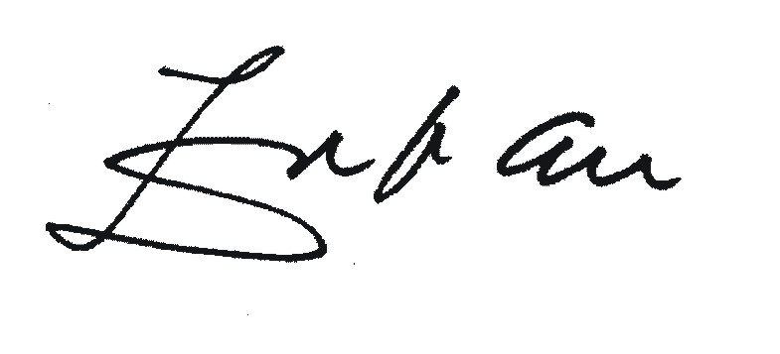
Občinski svetnik

